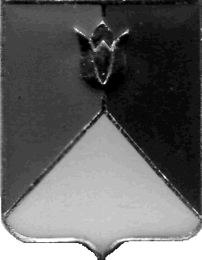
СОБРАНИЕ ДЕПУТАТОВ
КУНАШАКСКОГО МУНИЦИПАЛЬНОГО ОКРУГА
ЧЕЛЯБИНСКОЙ ОБЛАСТИ

РЕШЕНИЕ
8 заседание

от «05» декабря 2025 г. № 77
Об учреждении отраслевого (функционального) органа администрации Кунашакского муниципального округа Челябинской области

В соответствии с Федеральным законом от 20 марта 2025 года №33-ФЗ «Об общих принципах организации местного самоуправления в единой системе публичной власти», Законом Челябинской области от 19.03.2025 г. №36-ЗО «О статусе и границах Кунашакского муниципального округа Челябинской области», решением Собрания депутатов Кунашакского муниципального округа Челябинской области от 26.11.2025 г. №57 «Об утверждении структуры администрации Кунашакского муниципального округа Челябинской области»,
Собрание депутатов Кунашакского муниципального округа
РЕШАЕТ:

1. Учредить в составе администрации Кунашакского муниципального округа Челябинской области с правами юридического лица отраслевой (функциональный) орган – Управление образования администрации Кунашакского муниципального округа Челябинской области.
2. Уполномочить руководителя Управления образования администрации Кунашакского муниципального округа Челябинской области выступить заявителем о государственной регистрации Управления образования администрации Кунашакского муниципального округа Челябинской области в части внесений изменения наименования о юридическом лице и смене учредителя, содержащиеся в Едином государственном реестре юридических лиц.
3. Настоящее решение вступает в силу со дня его подписания и подлежит размещению на официальном сайте администрации Кунашакского муниципального округа Челябинской области в информационно-телекоммуникационной сети «Интернет».
4. Контроль исполнения настоящего решения возложить на мандатную комиссию Собрания депутатов Кунашакского муниципального округа Челябинской области.

Председатель Собрания депутатов
Кунашакского муниципального округа
Челябинской области Н.В. Гусева

Глава Кунашакского муниципального
округа Челябинской области Р.Г. Вакилов

